# Identifying Bottlenecks in Work Processes: Elderly Care (Identificar Cuellos de Botella en los Procesos de Trabajo: Cuidado se Ancianos)

**Abstracto:**

Este artículo investiga los desafíos de la atención a personas mayores desde la perspectiva de los cuidadores. Más concretamente, identificamos los flujos de trabajo de los cuidadores y identificamos los principales cuellos de botella en un alojamiento protegido. A medida que la población general envejece rápidamente, el papel de la tecnología de la información y la comunicación (TIC) ha crecido en importancia para la atención a los ancianos. Este desarrollo ha traído sistemas de apoyo versátiles relacionados con las TIC a los cuidadores y laicos que trabajan con personas mayores. Nuestro estudio primero analizó cómo los profesionales de la atención a personas mayores percibieron los desafíos de su flujo de trabajo. Se desarrolló e implementó un nuevo sistema de TIC para apoyar su trabajo. Los resultados de nuestro estudio informan el diseño de los próximos sistemas de TIC para un alojamiento protegido que tienen una gran demanda en la actualidad.

**Publicado en:**[6a Conferencia Internacional IEEE 2018 sobre juegos serios y aplicaciones para la salud (SeGAH)](https://ieeexplore.ieee.org/xpl/conhome/8392646/proceeding)

**Fecha de la conferencia:** 16-18 de mayo de 2018

**Fecha añadida a IEEE *Xplore* :** 02 de julio de 2018

**Información del ISBN:**

**ISSN electrónico:** 2573-3060

**Número de acceso de INSPEC:** 17880590

**DOI:**[10.1109 / SeGAH.2018.8401385](https://doi.org/10.1109/SeGAH.2018.8401385)

**Editorial:**IEEE

**Lugar de la conferencia:** Viena, Austria

**SECCIÓN I.**

## **Introducción**

La población está envejeciendo rápidamente. La cantidad de personas mayores de 60 años fue de 868 millones en 2015, se espera que sea más de 2 mil millones en 2050, donde 33 países de Europa y Asia tienen más personas mayores de 65 años que menores de 15 años [1] . El propósito de nuestro estudio es descubrir cómo los cuidadores que trabajan en el cuidado de personas mayores perciben sus procesos de trabajo actuales y los desafíos futuros en el trabajo. El estudio se realizó en un alojamiento protegido en el norte de Finlandia.

La motivación de la investigación fue el creciente número de personas mayores en el mundo y la creciente necesidad de atención en las unidades de atención médica y asistencia social que brindan atención al final del ciclo de vida. La necesidad de atención para los residentes de alojamiento protegido se basa en decisiones proactivas y un plan de atención y servicio [2] . Al identificar los cuellos de botella en los servicios de atención, se puede mejorar la calidad de la atención brindada por el personal de enfermería mediante el uso de tecnología de atención médica.

Las TIC pueden mejorar la calidad de vida y el bienestar de los residentes y enfermeras. La tecnología sanitaria ayuda a los residentes en el bienestar físico, psicológico y social [39] . Los medios de las TIC han influido en la vida cotidiana y han mejorado la calidad del servicio de muchas maneras. Un sector importante donde la tecnología de la información y la comunicación (TIC) ha aportado soluciones exitosas es el sector de la salud [3] . Las TIC aparecen en el sector de la salud en muchas formas. Estas formas se pueden dividir en cuatro grandes categorías; sistemas de gestión, sistemas de comunicación, sistemas informatizados de soporte de decisiones y sistemas de información.

In this study, we aimed at better understanding of sheltered accommodation workflows and identify care workflow bottlenecks in order to create an Internet of Things (IoT) infrastructure, called CARE, following a User-Centered Design approach [12]. The focus was on daily challenges, routines and concerns in daily work of sheltered accommodation nurse's. The research question was answered through focus group interviews and observations. Sheltered accommodation nurses were met several times during the study.

The study is part of the CARE research programme and aims to understand the workflows and bottlenecks in service accommodation. By means of ICT, we can encourage the elderly to live a life of high quality, facilitate the work of nursing staff and bring resident's relatives to part of care. The study will continue to the next stage in which the field study will be described in detail. The paper ends in a conversation that reflects the results of earlier research. 17 bottlenecks were identified and those will being studied in more detail.

**SECTION II.**

## **Related Work**

### A. Sheltered Accommodation

La población está envejeciendo rápidamente y se sabe que los costos del cuidado del envejecimiento aumentarán globalmente en aproximadamente un 14.58% para 2060 [13] . Se sabe que el gasto de las personas mayores aumentará entre un 3 y un 5% en la Unión Europea para 2050. Cubrir y mitigar este aumento es uno de los objetivos de desarrollo más importantes en Europa en las próximas décadas. El uso de alojamiento protegido ha aumentado desde el siglo XXI y se considera mejor que la atención institucional para personas mayores que no pueden vivir en su propia casa. El envejecimiento de la población y las necesidades de servicio significan que el sistema de servicio necesita ser reformado y evaluado por las prácticas existentes, e involucrar tecnología de asistencia (AT) en los procesos de atención a residentes [2] , [6]. El papel y el concepto de "usuario" es significativo al estudiar e implementar el diseño de sistemas de información [14] .

La calidad de la atención y el servicio para las personas mayores solo puede basarse en una situación general cuidadosamente evaluada [15] . Resident Assessment Instruments (RAI) es un sistema estandarizado de evaluación, monitoreo y mejora de la calidad para la atención y los servicios, y tiene como objetivo evaluar las necesidades de servicio del residente y desarrollar un plan de tratamiento, rehabilitación y servicio [16] , [17] . La RAI es el futuro de la enfermería y se está desarrollando y ampliando constantemente en una variedad de herramientas de enfermería [16] , [17] , [30]. Se han desarrollado diferentes sistemas RAI para ser compatibles entre sí, lo que resulta en procesos de flujo de trabajo de alta calidad. El sistema de evaluación RAI debe usarse siempre que un residente esté registrado en el hospital y nuevamente como máximo cada medio año. Las necesidades de atención del residente se satisfacen aprovechando sus recursos restantes, asistidos por personal de enfermería con habilidades en el campo [16] , [27] .

El sistema de evaluación RAI consta de dos componentes básicos. Estas partes son el Conjunto mínimo de datos (MDS), la cantidad mínima de datos necesarios y el Protocolo de evaluación residencial (RAP), que es una ayuda para hacer un plan de enfermería individual. El objetivo del sistema de evaluación RAI es recopilar información sobre los residentes en cooperación multiprofesional en un archivo electrónico MDS y servir como base para evaluar la necesidad de cuidado de un residente. RAP imprime las fortalezas, los factores de riesgo y las áreas de problemas problemáticos del residente. La lista RAP aborda únicamente las áreas problemáticas de un habitante y, por lo tanto, sirve como base para un plan de atención y servicio individual [31]La evaluación se centra en las siguientes áreas: capacidad cognitiva, comunicación, audición, visión, estado de ánimo y comportamiento, bienestar psicosocial, función física, retención, diagnóstico, salud, salud bucal y nutrición, dientes, afección de la piel, actividad y actividad, medicamentos y medicamentos especiales. tratamientos de rehabilitación de enfermeras. La evaluación de la RAI es realizada por el miembro de la familia en cooperación con el equipo de enfermería [27] .

Además del trabajo social de los ancianos y sus familiares, el personal de atención médica y el profesional médico combinan su experiencia para proporcionar servicios oportunos y precisos a las necesidades de las personas mayores y participan en la evaluación. El objetivo de la evaluación es crear un paquete de servicios sin problemas que se corresponda con las necesidades del residente y la capacidad operativa cambiante, que cambia de acuerdo con los cambios en la capacidad operativa del residente. La disminución del rendimiento de los ancianos debido al envejecimiento y las enfermedades a largo plazo ocurre gradualmente [15] .

El deterioro de la capacidad se divide en tres áreas diferentes. El primer paso es el AADL (Actividades avanzadas de la vida diaria), donde las actividades sociales disminuyen. Los problemas en la segunda fase (IADL: Actividades instrumentales de la vida diaria) son problemas con el uso de dispositivos cotidianos, como la limpieza, el uso del teléfono o la administración de cuentas bancarias. En la tercera etapa, el deterioro de la capacidad funcional (BADL o ADL: actividades básicas de la vida diaria) se extiende al deterioro de las funciones básicas cotidianas que se han deteriorado en el siguiente orden: caminar, lavarse, levantarse y moverse desde la cama y la silla, vestirse, ir al baño, comer y beber, recordar la dosis diaria de medicamentos y manipular cosas [27] .

### B. Sensores inalámbricos en salud

ICT enables more sophisticated sensor technology for healthcare. The sensor network consists of sensors designed to monitor the environment and transmit the information it collects in digital form forward [22], [23], [24]. Healthcare sensors are integrated into devices, systems, and environments [22], [24]. In the future, implement more effective solutions must be implemented for the elderly, as health in Finland, Europe and the United States is decreasing all the time. Sensors are used in home care, where they provide important information about residents' physiological, physical and cognitive health. This information is necessary to evaluate the patient's condition, determine the diagnoses and make treatment decisions and follow-up plans [22], [24], [25]. Moreover, the development of IoT has provided new possibilities to benefit sensor-based technology [26].

Most of today's patient monitoring is possible to do with sensor technology; thermometers, blood pressure monitoring devices, blood glucose monitoring devices, electrocardiographs (EKG) as well as numerous imaging technologies are transferred to information systems through the network [22]. In healthcare, sensor technology is used at detecting the patient's state of health by, for example, electronic, thermostatic, optical, chemical, genetic signals. These signals, combined with algorithms developed for technology, provide information on the individual's personal status and enable the medical staff to receive information more efficiently. Also, sensors that do not directly measure the health of a person are also widely used in health care. These include, for example, technologies for positioning and logistics, which can be used to improve the availability of care [22], [24].

The development of health technology enables the quality of life of aging people to be improved and provides a wide range of tools for interaction between the elderly and nursing staff. Technological impacts can be studied broadly, as technology has the potential to come into contact with all four aspects of quality of life: physical and psychological wellbeing, maintaining social relationships, and the environment [39]. In all, technology can improve the quality of life by providing new ways of communicating and managing things to sheltered accommodation clients and nursing staff.

### C. Smart Home in the Elderly Care

The development of sensors and their potential for versatile sensing have increased greatly in recent years. Cheap, compact and technically high quality sensor solutions have made it possible for wireless sensor networks to be used in people's daily lives [23].

The benefits of a comprehensive healthcare system enabled by wireless sensor networks are also the ability to identify contexts. Context awareness helps us understand the people being monitored and their habit [22], [24]. By simultaneously sensing the body's functions, activity and positioning, one can draw far-reaching conclusions about the health of the elderly.

En la mayoría de las aplicaciones actuales, los sensores están unidos al cuerpo o la ropa del objetivo, formando una Red de Área Corporal (BAN). Dichos sensores miden, entre otras cosas, la frecuencia cardíaca y el movimiento general del corazón. Para facilitar el uso y la libertad de movimiento, los sensores y otros componentes del sistema deben ser lo más discretos posible para que su existencia no afecte la vida cotidiana del objetivo. Existen problemas de seguridad en términos de disponibilidad de información y seguridad de la información. La información recopilada por el sistema debe estar ampliamente disponible, especialmente en aplicaciones críticas de salud, como la detección de vuelcos [8] .

La parte del sistema donde se ubican los sensores cerca del objetivo se denomina red de red de área personal (PAN). Los sensores se pueden colocar en el hogar de una persona o en objetos en movimiento, como pequeños objetos del hogar o incluso el teléfono inteligente de una persona. En general, los sensores de red PAN miden el movimiento, el sonido, la presión del aire, la temperatura, la humedad o, por ejemplo, la cantidad de luz. El objetivo común de estos sensores es recopilar información adicional importante sobre la persona objetivo y su entorno [22] , [40] .

La puerta de enlace es responsable en la red inalámbrica de sensores para conectar las redes BAN y PAN a la red de red de área amplia (WAN). Dependiendo del sistema, la red WAN puede significar una red celular, una red telefónica ordinaria, una red satelital o una red de Internet. Gateway puede ser un dispositivo móvil portátil. Debido a que la puerta de enlace actúa como un enlace entre los sensores y la WAN, es comúnmente visto como el enlace más débil en las redes inalámbricas de sensores. Por lo tanto, es importante que las redes BAN y PAN puedan procesar tanta información como sea posible para minimizar la cantidad de datos que se transmitirán a través de Gateway [22] , [4] , [41] .

Cuando se considera el sistema de información basado en las TIC, un soporte continuo para el usuario y una interfaz de usuario amigable para el usuario que disminuirá la cantidad de tareas manuales [32] El concepto de 'usuario' puede caracterizarse por afiliaciones, entornos, interacciones e identidades. En la caracterización, la afiliación está conformada por relaciones a nivel organizacional; los ambientes consisten, por ejemplo, una red de relaciones en la organización; las interacciones incluyen paquetes de información, recursos y medios de comunicación; e identidades representan los seres que intercambian información en la organización [14] .

**SECCION III.**

## **Metodología de investigación**

La investigación cualitativa es válida especialmente en los casos en que los fenómenos sociales están en foco y cuando la investigación empírica consiste en entrevistas [35] . Según [43] , todo el material recogido por los investigadores puede considerarse como un dato significativo que puede ayudar a resolver el problema de investigación, y la pregunta de investigación generalmente conduce a elegir el método de investigación relevante. El diseño centrado en el usuario es un enfoque válido, especialmente en los casos en que se alienta a los usuarios a que agreguen la comprensión de los requisitos del usuario, y su naturaleza multidisciplinaria permite varios medios para recopilar datos de investigación [12] . Se enfatiza el papel de las habilidades sociales del investigador ya que el investigador necesita habilidades para construir y mantener contactos sociales durante la investigación [36]. Como método para dejar que los informantes describan sus experiencias y pensamientos, se han utilizado enfoques narrativos. Sin embargo, un enfoque narrativo también puede proporcionar posibilidades de tener una perspectiva autocrítica para los informantes [33.] Las entrevistas de grupos focales se utilizan para conocer los puntos de vista y la comprensión del personal de enfermería y es un método de investigación muy común en el campo de la investigación de drogas. . Se llevan a cabo como una discusión en un grupo seleccionado y son realizadas por el entrevistador sobre la base de un cuerpo de entrevista predeterminado. Es un método de investigación cualitativa que busca comprender el fenómeno que se estudia. En general, el tamaño del grupo es de 4 a 10 personas y, por lo general, las entrevistas duran 45 minutos. Los procesos guían las conversaciones manteniéndolas en el tema temático [42] .

### A. Contexto de investigación

The empirical research was carried out among the staff of the enhanced service area of Northern Finland and its residents. The selection criterion was that the participants had to have work experience in sheltered accommodation workflow processes. The group was selected discreetly but ensuring that the selector of the interviewees knew that the group had several years of work experience in service housing. The interviews were carried out with a Focus Group Interview approach encouraging innovative discussion and open atmosphere.

### B. Collection of Empirical Material

The research was of qualitative in nature due to the low level of reported bottlenecks caused by the workflows of sheltered accommodation. The target group of the survey was the nursing staff of sheltered accommodation. The material was collected through a Focus Group interview in December 2017. The questions were drawn up on the basis of a literature review that created themes for a group interview. The interview consisted of six themes: familiarization with resident prior to entering the unit, resident reception, care and service plan, resident relationship development, client death, patient relatives, and end of resident relationship. Open-ended questions were used in every topic of the survey, and each theme was approached with the same questions (see Table 1). The nurses were asked to describe what steps were included in the process when a new resident was to move in the unit, to name process partners, what factors influence the smoothness of the process, what problems they were experiencing in the process, how technology could develop this process and what kind of technology they would like to use in the process. Focus group interviews were arranged during shift change, thus securing the number of nurses in the service. The interviews lasted for a total of 45 minutes, and they gave rise to creative and fruitful discussion.

**Table I.**Topics discussed with open ended question

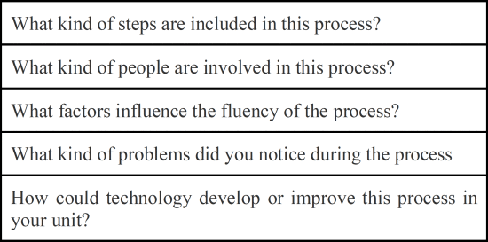

### C. Analysis of Data

La agrupación focalizada tiene como objetivo crear nuevas formas de trabajo basadas en las prácticas actuales, pero buscará cambiarlas en el futuro. El material se analizó categorizando una entrevista de grupo focal de acuerdo con los procesos de tratamiento. Las entrevistas fueron grabadas y transmitidas para su análisis. El tono del discurso no estaba marcado, pero los descansos largos, el discurso superpuesto, las palabras confusas y las náuseas, los gritos fueron etiquetados con las etiquetas apropiadas para tirar basura [44]. Inicialmente, los datos fueron examinados cuidadosamente escuchando la cinta varias veces y grabando notas. El material se analizó teóricamente mediante análisis de contenido, que se describe mediante los procesos de la plataforma de servicios (los procesos presentados anteriormente) y sirve como marco para el análisis al guiar los procesos de enfermería e identificar los cuellos de botella de ellos. El material se leyó varias veces para obtener una imagen general y se tabuló. Se buscaron respuestas para el material, se organizaron en categorías y se nombraron de acuerdo con el contenido. Las clases se resumieron y combinaron según los procesos. La descripción del material se utilizó para las tablas y las citas directas.

La entrevista consistió en seis temas, que fueron la familiarización con el residente antes de ingresar a la unidad, la recepción del residente, el plan de atención y servicio, el desarrollo de la relación con el residente, la muerte del cliente y la terminación de la relación.

**SECCION IV.**

## **Reconocer cuellos de botella en el proceso de trabajo**

### A. Familiarización con el residente antes de ingresar a la unidad

Los entrevistados revelaron lo que sucede antes de que un nuevo residente se mude: un equipo multiprofesional decide que un residente debe ser trasladado a la lista de espera para recibir la atención con apoyo cuando el residente no pudo vivir independientemente en su hogar. Los familiares visitan las casas y el personal de atención médica les describe sus servicios. Si los familiares aceptan la vivienda con apoyo, acuerdan que sus ancianos se mudarán al alojamiento protegido.

En las entrevistas parecía que el personal no estaba suficientemente informado antes de que llegara el nuevo residente. Los ancianos podrían haber estado en varios hogares de cuidado antes de ingresar al lugar actual, y la información sobre esos períodos no está disponible cuando los ancianos se mudan. Por lo general, no había información sobre los ancianos, si ella o él podían caminar o si se necesitaba cualquier herramienta de asistencia; si los ancianos pudieron usar el baño o lavarse independientemente; qué medicamento estaba en uso; y qué tipo de personalidad existía. El personal pensó que a menudo no se compartía información importante y que podría afectar la atención brindada. Además, los familiares fueron bastante activos en los primeros tiempos del nuevo entorno de cuidado y participaron activamente en la atención. Sin embargo, la información recibida de los familiares a menudo era insuficiente. A menudo, los familiares no pueden contar sobre la capacidad de sus ancianos: si se mueven y cómo se mueven, si hay herramientas de ayuda en uso, cómo se manejan los ancianos en el baño o si los ancianos tienen una personalidad específica o no. El personal de atención quería compartir más información en la fase en que los residentes ingresan a la atención. El personal pensó que la información podría facilitar la colaboración entre el personal y los familiares.

### B. Recepción del residente

Los familiares toman decisiones sobre la transición de sus ancianos al cuidado. El personal da la bienvenida a los ancianos y le muestran el hogar al nuevo residente. (ver Figura 1 ). La enfermera a cargo escribe un acuerdo de alquiler con los familiares y se encarga de los acuerdos con la farmacia. Los familiares traen algunos artículos personales de los ancianos y amueblan la habitación para recordar un hogar. Además, proporcionan una historia escrita de la vida de sus ancianos, y el documento se almacena en un archivo. Las enfermeras leen los archivos personales si desean información adicional sobre el nuevo residente.

The nurses get to know the new resident and seeks to identify important details of the resident's past life and to bring them part of the nursing home. Including a new resident in to the daily life of the service room is important that resident does not remain in own room and suffer from loneliness. It is important for a resident to have a good and reliable care relationship at this stage.

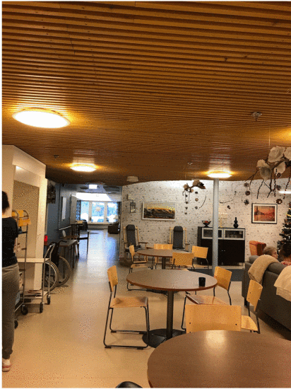

**Fig. 1.** Sheltered accommodation common premises

### C. Care and Service Plan

A care and service plan was made in collaboration with the resident or family members. The care and service plan compiles information on all the health problems of the client as well as the planned care studies and medical rehabilitation for the resident. The care and service plan should always record the patient's diagnosis, the need and goal of care, the division of labor, the implementation and means of treatment, the monitoring and evaluation, and the client's medication. The care and service plan also includes the support given by relatives in the resident's daily activities.

The care and service plan directs nurses to take care of the client to cope with daily activities such as sensory functionality and activity, medical treatment, washing, dressing, eating and drinking, movement, special function, sleeping and rest, social needs (family, friends), spiritual needs and mood and intimacy. It is easy for nurses to follow the guidance and help functions when working together with the client to maintain self-reliance, independence and ability to function is supported by enabling residents to attend nursing careers. Technology helps nurses identify residents' needs and goals and help methods when they are available in real time near nurses. Nurses is no need to check resident data from the office, when data is available all the time.

The nursing staff wrote a care and service plan on paper and put the document to the resident's personal folder. (see Figure 2). The nursing home had a health care management system but they do not actively use it. Every two weeks, the resident's care was recorded in the information system. Nurses wrote if nurses wanted to check the patient care plan, they would look at the resident's own folder.

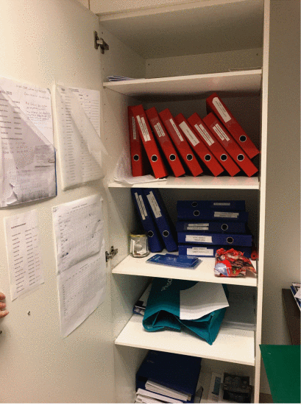

**Fig. 2.** Care and service plan folders in the closet

The care workers operate in three shifts: Morning shift (07:00 – 15:00) day shift (13:00-21: 00), and night shift (20:30 – 07:00). The nurses kept the report every day from 13:00 to 14:00. They discuss the residents status during the past day. When nurses give report they don't have any notes. There are four nurses present during the morning and day shift and only one working during nights and weekend. Workload is highest in morning shift. Daily routines follow flexible schedule and morning tasks starts when the resident wakes up. Morning tasks includes measuring of pulse, temperature, blood pressure, blood sugar, weight and blood test. The resident is helped to go to the morning shower and after that is breakfast.

The medication for the resident is based on the individual prescription and they are acquired from the Pharmacy. In the sheltered accommodation, a nurse divides the medication into a pill dispenser for a week. This procedure was changed only shortly, which had caused additional workload for the nurses. Figure 3 shows portion bags that arrive as portioned from the Pharmacy. The nurses feel under qualify to verify that the bags have been loaded correctly if there have been changes in the medication. The portion bag includes daily medication for a patient, and the bags are marked as ‘morning 8:00’, ‘day 12:00’, ‘evening 16:00’ and ‘night 20:00’. There can be changes in medication, medication may not be available in time, and one may not easily recognize the medication if the portion bags look similar. The nurses experience that it is loading to break the bags and that the pills are challenging to identify. Earlier the pills were placed in a locked closet in the home, and it was easy to switch from one medication to another or provide a refill of the current medication. Currently, every resident receives portioned medication bags once a week. In case of changes, the nurse must phone to the Pharmacy and ask to change the bags. It appeared that there is a significant bottleneck in medication because the nurses have no competence and knowledge about new medication. The help of information systems was perceived beneficial when changes with medication are at hand. In that case, the change in medication is known real-time in the Pharmacy, and the Pharmacy can acknowledge the medication change to the care personnel. With the assisting technology also family members get to know changes in medication and they can ask further information from the care personnel.

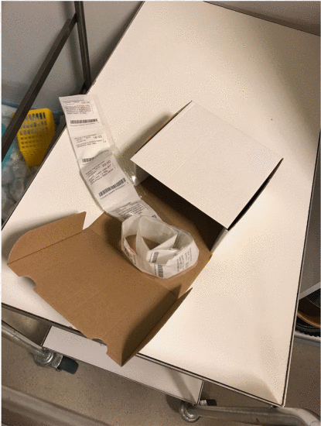

**Fig. 3.** Resident medicine backs

### D. Resident's Death

In the latest days of the elderly the condition and movement of the resident fail, and the resident loses appetite and will to have anything to drink. At the same time, swallowing gets more difficult and the elderly get sleepier. In this phase, the caring personnel need empathy and skills to see the oppression and distress of the family members. More than caring for the disease it is important to consider the wellness of the resident and emphasize the importance of painlessness. The personnel informs the relatives about the condition of their elderly and what kind of medication is in use. They also find out if the relatives need support or assistance due to the near death of their elderly. After the death has taken place, the personnel contacts medical doctors to state officially the death. After that, the relatives make arrangements with a funeral parlor.

### E. Termination of the Relationship

A good and constructive final evaluation releases the worker from the inadequacy and dependence of the feelings and experiences that are generated in the elderly. Resident information, as well as a care and service plan, will be kept in the archives as long as the relationship lasts. They will then be archived in accordance with the archives and local archive plan and agreements. Documents (see Figure 4) that are not justified on retention shall be destroyed by chopping or burning.

**SECTION V.**

## **Discussion**

This study identified the resident's steps in the sheltered accommodation. These include tasks before the resident enters the unit, receiving the resident to the facility, drafting a care and service plan, resident death, paying attention to the clients' relatives, and ending the care relationship. As part of the wider research, the aim was to find out if bottlenecks can be identified from the phases of nursing. A wider project explored whether bottlenecks caused by nursing could be detected by utilizing intelligent systems, fixed sensors, or wearable sensors. The study showed that bottlenecks are present at each stage, affecting the ability of relatives and nurses to handle the resident better. With sensor technology, we can improve the quality of life of a resident. Researchers [15]Tenga en cuenta en su investigación que la atención de calidad y la vivienda de servicio solo pueden basarse en una situación general cuidadosamente evaluada. El desempeño de los residentes se evalúa con un equipo multiprofesional. Además de los ancianos y sus familiares, el trabajo social, el personal de atención médica y el profesional médico participan en la evaluación.

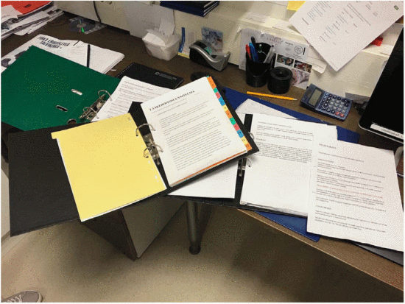

**Fig.4.** Archivos residentes

Investigadores [22]presenta en su investigación, aplicaciones donde los sensores están unidos al cuerpo o la ropa del objetivo (red BAN). Los sensores que se pueden conectar al cuerpo pueden medir, por ejemplo, la frecuencia cardíaca y el movimiento general. En términos de facilidad de uso y la libre circulación de las personas mayores, los sensores del sistema deben ser lo más discretos posible para que su existencia no afecte la vida cotidiana de la persona objetivo y el servicio de enfermería del personal de enfermería. También es posible ubicar sensores cerca de las personas mayores (red PAN), que se fijan de manera fija a la vivienda de una persona o se pueden colocar en objetos en movimiento, como sillas de ruedas o ruedas.

Las investigaciones [45] afirman que los médicos y las enfermeras se benefician de la recopilación continua de datos de bioseñales del paciente. Además, los beneficios de los sensores ayudan a los pacientes a identificar su actividad física y psicológica [40] . En los últimos años, los sistemas de salud inteligentes se han planteado como uno de los temas de investigación más importantes y los datos de salud se están monitoreando y almacenando cada vez más en la atención médica (ver [41]) Los estudios anteriores revelan que en el alojamiento protegido los procesos de trabajo pueden ser compatibles con la tecnología de sensores. Por lo tanto, las enfermeras pueden usar su tiempo para las tareas de cuidado. Con la tecnología de sensores, los cambios físicos, psicológicos y sociales se pueden observar a tiempo, si se monitorean los datos basados ​​en sensores. En el futuro, los servicios de atención médica cambiarán hacia los servicios digitales y con la tecnología en constante cambio. Además, la información puede estar disponible rápidamente o en tiempo real.

La tecnología puede ayudar al personal de atención a tratar con ancianos que no están enfermos y las enfermeras pueden concentrarse en pacientes enfermos. El estudio actual se implementó entre el personal de un hogar que proporcionaba alojamiento de apoyo para personas mayores, y el grupo objetivo era bastante pequeño. Sin embargo, el estudio pudo identificar 17 cuellos de botella, y se encontraron entrevistando y observando en el hogar.

El estudio reveló que algunos de los entrevistados con educación médica estaban en contra de ayudar a la tecnología al principio, pero en las entrevistas, dijeron que necesitaban tecnología casi todos los días en el trabajo. Las enfermeras confesaron que la ley y las regulaciones requieren un registro diario para los registros de salud de los residentes, sin embargo, el procedimiento no se siguió en esta unidad de atención.

Esta fase especial reveló varios cuellos de botella que se identificaron en base a las entrevistas y observaciones. Estos incluyen la transferencia de información del centro de tratamiento anterior a la unidad, el desconocimiento de los familiares de las medidas de tratamiento y el sistema de información de salud no registrado. La ley obliga al residente de la casa de servicio a ser evaluado cada seis meses y para este propósito se ha desarrollado una valoración RAI, que es un esquema integral estandarizado de evaluación, monitoreo y actualización y mejora de la calidad para la atención y los servicios. El objetivo de la RAI es evaluar las necesidades de servicio del cliente, así como una herramienta para desarrollar un plan de tratamiento, rehabilitación y servicio que se utilice en todo el mundo para el cuidado de los pacientes [16] , [17]. La información proporcionada por la RAI y la transferencia de información facilita que el personal médico se familiarice con el paciente y lo atienda mejor. La información proporcionada por los sensores permite que los datos se almacenen directamente en el sistema de información y se pueden utilizar para evaluar la capacidad física, psicológica y funcional del cliente. Los investigadores señalan un total de 17 cuellos de botella en la Tabla 2 .

**Tabla II.**Cuellos de botella en alojamientos protegidos

[[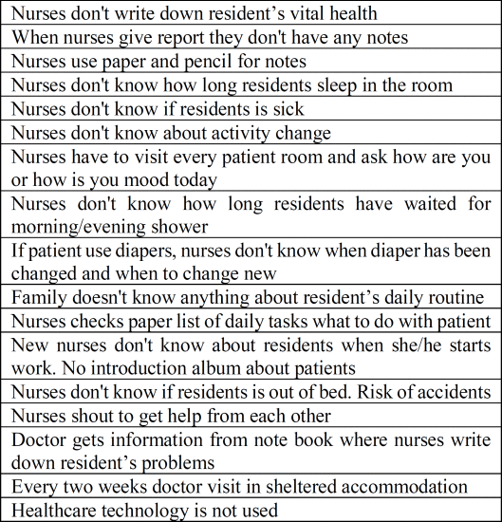](https://ieeexplore.ieee.org/mediastore_new/IEEE/content/media/8392646/8401309/8401385/8401385-table-2-source-large.gif)](https://ieeexplore.ieee.org/mediastore_new/IEEE/content/media/8392646/8401309/8401385/8401385-table-2-source-large.gif)

**SECCION VI.**

## **Conclusiones**

Como conclusión, se puede proponer que los resultados preliminares son prometedores y que se dan cuenta de la disposición del personal de atención a utilizar tecnología de asistencia para identificar los cuellos de botella existentes en la atención. El bienestar físico, psíquico y funcional se puede promover con la ayuda de sistemas inteligentes. En el futuro, el alojamiento protegido inteligente será la vida cotidiana en los países desarrollados. Los dispositivos y sistemas inteligentes versátiles apoyarán al personal de atención y disminuirán los cuellos de botella en los procesos de trabajo. Con el aumento de la tecnología sanitaria, ha surgido la inteligencia del dispositivo, la tecnología es más inteligente que antes y los precios están bajando. Un dispositivo inteligente libera las manos para ser utilizado con puro cuidado. En el futuro, la tecnología de la salud se puede construir en las casas como parte del trabajo de cuidado.

El ICT ayuda a los médicos a tratar a los pacientes con mayor calidad y les da a las enfermeras más tiempo para atender a los pacientes. El grupo focal del estudio entrevistó al personal de atención de alojamiento protegido, e incluso el grupo objetivo del entrevistado era bastante pequeño, cada enfermera identificó cuellos de botella en los flujos de trabajo. Uno de los mayores cuellos de botella es que las enfermeras escriben muy poca información sobre el cuidado de los residentes, la funcionalidad o el sistema de información de salud mental.

Por otro lado, la tecnología puede debilitar la eficiencia de las personas que no pueden adoptar las habilidades técnicas requeridas para ser utilizadas en el trabajo de cuidado. En Finlandia, actualmente no existen abundantes estudios sobre la mejora de la calidad de vida de los ancianos con medios tecnológicos.

Además, los procesos de trabajo en alojamientos protegidos han recibido poca atención en estudios anteriores, incluso si el tema es importante para proporcionar una atención de alta calidad. La medición y el control del estado de salud de los ancianos se ha vuelto popular debido a la nueva tecnología de sensores y la transferencia inalámbrica de datos [23] .

El estudio actual reveló que las personas de atención están listas para adoptar tecnología de asistencia en diferentes fases de su trabajo de atención.

### RECONOCIMIENTO

Los autores agradecen al personal de enfermería del alojamiento protegido por su valiosa colaboración.